Escola Municipal de Educação Básica Augustinho Marcon.
Catanduvas, SC.
Diretora: Tatiana Bittencourt Menegat.
Assessora Técnica Pedagógica: Maristela Borella Baraúna.
Assessora Técnica Administrativa: Margarete Petter Dutra.
Professora: Alexandra Vieira dos Santos.
Segunda Professora: Edilaine Antunes Gonçalves
Aluno:_______________________________________
5º ano 01.

ATIVIDADES DO 5º ANO PARA A 10ª SEMANA

LÍNGUA PORTUGUESA – 26/04 a 30/04

- Olá Gabriel! Leia com atenção, assista os vídeos que serão encaminhados no WhatsApp, responda e cole no seu caderno de Língua Portuguesa.
- Relembrando a aula anterior:

SÍLABA TÔNICA É A SÍLABA PRONUNCIADA COM MAIOR INTENSIDADE (FORÇA) NA PALAVRA.

Classificação das palavras quanto a sílaba tônica.

As palavras podem ser classificadas dependendo da posição da sílaba tônica. Para localizar a sílaba tônica de uma palavra, devemos contar as sílabas começando sempre da direita para a esquerda (de trás para frente) e cada uma delas.
Observe:

Ba-lão An-tô-nio Vân-da-lo

Última Penúltima Antepenúltima

Oxítona Paroxítona Proparoxítona

- Se a sílaba tônica for a última, dizemos que a palavra é oxítona.
- Se a sílaba tônica for a penúltima, dizemos que é uma palavra paroxítona.
- Se a sílaba tônica for a antepenúltima, dizemos que essa palavra é proparoxítona.

Sugestão de vídeos sobre o assunto, recomendo assistir.

https://www.youtube.com/watch?v=ekHh_tiQwz8

https://www.youtube.com/watch?v=MNX9gkpXalI

- Separe as palavras em sílabas, circule a sílaba tônica e escreva em que posição ela se encontra, conforme o modelo:

- Observe as palavras que você separou na atividade anterior e marque um X no que podemos concluir:

( ) As sílabas mais fortes estão sempre na mesma posição.
( ) As sílabas mais fortes podem aparecer em diferentes posições.
( ) Há palavras com mais de uma sílaba tônica.
( ) A sílaba mais forte só pode aparecer em uma das últimas três sílabas de qualquer palavra.

Sílaba tônica e acentos gráficos.

A sílaba tônica pode vir marcada por um acento gráfico.
Os dois principais acentos gráficos do português são:

Acento agudo (´): que indica sílaba tônica e indica que a vogal tem o som aberto (abrimos bem a boca para pronunciar). Exemplos: próprio, sótão e fábula.

Acento circunflexo (^): que indica a sílaba tônica e que a vogal tem som fechado (para pronunciar a boca fica quase fechada).
Exemplos: estômago e você.

Vídeo 01: https://www.youtube.com/watch?v=mVrQ--Ofg7I

vídeo 02: https://www.youtube.com/watch?v=r9MZtRpBLpo

Lembre-se que nem toda a sílaba tônica é marcada por um acento.
Ex1: médico, sabemos que a sílaba tônica dessa palavra é mé, pois o acento nos mostra que o som dessa sílaba se sobrepõe as outras, dando um som aberto.
Ex2: Zangado, sabemos que a sílaba tônica dessa palavra é ga, pois é a sílaba pronunciada com mais força, entretanto não possui acento.

Atividades

- Troque os símbolos pelas vogais correspondentes.
# = é @ = ê & = ó ? = ô

Rel & gio = relógio t ? nico = cap ? =
Picol # = hist & ria = bi ? nico =
P @ ssego = f ? lego = f & ssil =
R # gua = vov & = ip @ =
Bom # = vov ? = camel ? =
Vit & ria = portugu @ s= voc @ =

- Procure no dicionário o significado das palavras desconhecidas, por você, da atividade 1 :
R:

PROPAROXÍTONAS E ACENTOS GRÁFICOS

Na aula anterior vimos que encontramos alguns sinais gráficos chamados “acentos”, em algumas palavras destacando as sílabas tônicas. Para facilitar a acentuação de algumas palavras existem regras gramaticais.
Como exemplo vamos utilizar as seguintes palavras:
- Médico
- Matemática
- Câmera
- Pâncreas

Observando essas palavras, podemos perceber que há algumas semelhanças entre elas.
1ª semelhança: Ao procurarmos a classificação quanto a sílaba tônica dessas palavras podemos perceber que todas são proparoxítonas. Veja.
Mé-di-co
Ma-te-má-ti-ca
Câ-me-ra
Pân-cre-as
As sílabas destacadas são as sílabas tônicas, perceba que todas são a antepenúltima sílaba tônica, ou seja todas as palavras são classificadas como proparoxítonas.

2ª semelhança: Todas as palavras são acentuadas, umas com acento circunflexo e outras com acento agudo.
Ao percebermos essas características semelhantes, podemos chegar a uma conclusão sobre a acentuação de palavras proparoxítonas?
A resposta dessa pergunta é muito simples:
TODAS AS PALAVRAS PROPAROXÍTONAS SÃO ACENTUADAS.

Assista o Vídeo:

Vídeo: https://www.youtube.com/watch?v=Vnmtg69TZts

Atividades

- Leia com atenção e acentue as proparoxítonas com o acento correto (circunflexo ou agudo lembrando do som que estudamos):

Onibus Lampada Seculo Satelite Pessego Oculos Grafico Matematica Numero Musica Tonico Silaba Pantano Nomade Brocolis Atlantico America Acustica Tonica Maximo Tipico Sabado Goticula Pessego

- Copie no caderno todas as palavras da atividade anterior (uma em cada linha), ao lado separe-as em sílabas e classifique em: monossílaba, dissílaba, trissílaba ou polissílaba.

Assista primeiro ao vídeo sobre classificação silábica para relembrar o que você estudou no 4º Ano:

https://www.youtube.com/watch?v=5ru7LlDNv04

CIÊNCIAS

- ler o texto com atenção e colar no caderno de ciências:

CORPO HUMANO

O corpo humano é formado por vários órgãos e sistemas que funcionam de modo a realizar as mais variadas funções. Nosso corpo é constituído por várias células, as quais se organizam em tecidos, que formam órgãos. Os órgãos, por sua vez, estão interligados, formando sistemas. O conjunto de sistemas forma um organismo, ou seja, no caso da espécie humana, o conjunto de sistemas forma o corpo humano.

Partes do corpo humano

Podemos estudar o corpo humano em diferentes aspectos, analisando suas células, seus tecidos, seus órgãos ou seus sistemas. Cada um dos aspectos citados é o que chamamos de nível de organização do corpo humano. As células constituem a menor parte viva do nosso corpo, sendo consideradas as unidades funcionais e estruturais dos seres vivos. Nosso corpo é formado por milhares dessas pequenas estruturas.

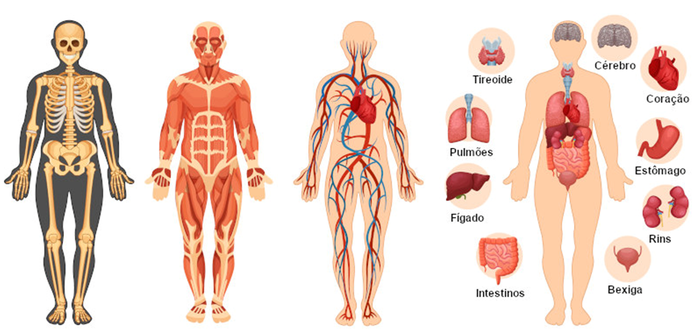

O nosso corpo é formado por uma série de órgãos e sistemas que garantem o funcionamento adequado do organismo.
No nosso corpo podemos observar as células agrupadas em tecidos, os quais podem ser definidos, simplificadamente, como um conjunto de células semelhantes que desempenham juntas, uma função especializada. Dois ou mais tecidos formam o que chamamos de órgãos, que estão organizados no que chamamos de sistemas.

Células do corpo humano

Como mencionado, existem milhares de células formando o nosso corpo. Entretanto, nem toda célula apresenta a mesma função ou o mesmo formato. Existe uma grande variedade de tipos celulares em nosso organismo. Os neurônios (responsáveis pela transmissão do impulso nervoso), por exemplo, destacam-se por seu formato estrelado, do qual partem prolongamentos. Os ovócitos secundários (gameta feminino), por sua vez, apresentam formato arredondado. Vamos conhecer, a seguir, algumas células do corpo humano:

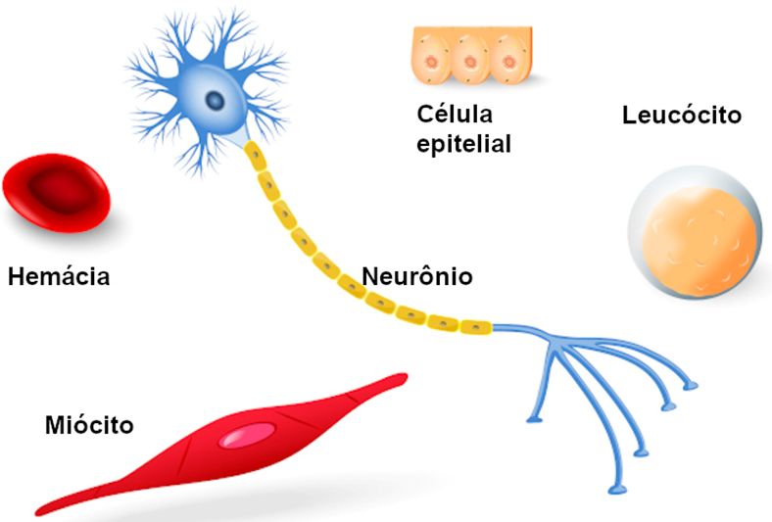
Nosso corpo é composto por uma grande variedade de células.
- Adipócitos: acumulam gordura.
- Células beta: presentes no pâncreas produzindo insulina.
- Condrócitos: pertencentes ao tecido cartilaginoso.
- Hemácias, eritrócitos ou glóbulos vermelhos: presentes no sangue atuando no transporte de oxigênio pelo corpo.
- Leucócitos ou glóbulos brancos: células sanguíneas que trabalham na defesa do organismo. Existem vários tipos de leucócitos.
- Melanócito: produz melanina em nossa pele.
- Miócito ou fibra muscular: constitui o músculo.
- Osteócitos: presentes no tecido ósseo.

Tecidos do corpo humano

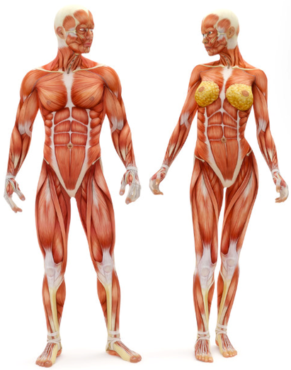
Tecidos: são formados por células semelhantes e que desempenham a mesma função. Nos seres humanos, observamos quatro tipos básicos de tecido: tecido epitelial, conjuntivo, muscular e nervoso. O tecido muscular forma os músculos do nosso corpo e apresenta capacidade de contração.
A histologia é a ciência que estuda os tecidos.

Órgãos do corpo humano

O corpo humano é formado por vários órgãos diferentes, sendo alguns essenciais para a nossa sobrevivência e outros sem os quais podemos sobreviver. O coração é, sem dúvida, um dos órgãos vitais mais conhecidos, porém, além dele, podemos citar o cérebro, os rins, o fígado e os pulmões. Já como exemplo de órgãos não vitais temos o baço, os órgãos reprodutores e a vesícula biliar. Veja a função de alguns dos nossos órgãos:
- Bexiga urinária: armazena a urina.
- Coração: garante o bombeamento do sangue pelo corpo.
- Estômago: órgão do sistema digestório em que ocorre o início da digestão das proteínas.
- Ovário: local de produção dos gametas femininos.
- Pâncreas: produz hormônios (insulina e glucagon) e o suco pancreático, o qual atua no processo de digestão.
- Pele: maior órgão do corpo humano, atua revestindo nosso corpo, protegendo-nos contra atritos, agentes causadores de doenças, raios ultravioleta, entre outros fatores.
- Rins: garantem a filtragem do sangue e a formação da urina.
- Testículo: local de produção dos gametas masculinos.
- Útero: órgão do corpo feminino em que o bebê desenvolve-se durante a gravidez.

Sistemas do corpo humano

No nosso corpo, encontramos uma série de sistemas, em que podemos observar vários órgãos trabalhando de maneira cooperativa para exercer uma função específica. Vasos sanguíneos e o coração, por exemplo, atuam de maneira coordenada, garantindo o transporte de sangue pelo corpo. Boca, faringe, esôfago, estômago, intestinos e algumas glândulas atuam garantindo o processo de digestão e formam o sistema digestório. Veja alguns dos principais sistemas do corpo humano:
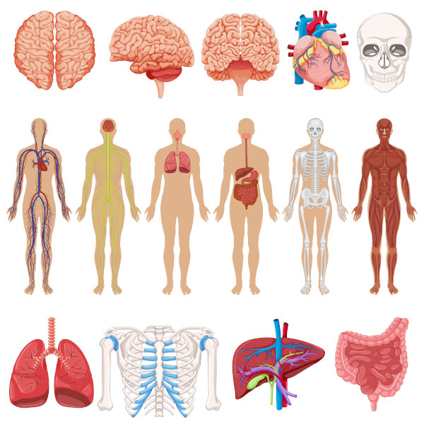

BOA SEMANA!!!

OBSERVAÇÃO: OS CADERNOS DEVERÃO SER ENTREGUES NA ESCOLA NA SEXTA-FEIRA DIA 30/04 PARA CORREÇÃO DAS ATIVIDADES.

